Міністерство освіти і науки України
Національний університет «Запорізька політехніка»
Кафедра програмних засобів

ЗВІТ
Дисципліна «Технологія створення програмних продуктів»
Робота №2
Тема «Проєктування програмного забезпечення з використанням UML»

Виконав варіант 19
Студент КНТ-122 Онищенко О.А.

Прийняли
Викладач Афанасьєва А.В.

2025

Мета

Ознайомитися з видами діаграм UML та особливостями їх застосування для проєктування програмного забезпечення, навчитися розробляти абстрактну модель програмної системи мовою UML на основі діаграм різних видів.

Тема обраної програми

Тема 1. Інтернет магазин фізичних товарів.

Завдання

Завдання на роботу:

1. Ознайомитися з теоретичними відомостями, необхідними для виконання роботи.
2. Вивчити правила побудови структурних діаграм: діаграм класів, компонентів, розгортання, об’єктів, профілів, кооперації.
3. Вивчити правила побудови діаграм поведінки: діаграм діяльності, станів, прецедентів.
4. Вивчити правила побудови діаграм взаємодії: діаграм кооперації, послідовності, синхронізації, огляду взаємодії.
- Розробити абстрактну модель системи за обраною темою на основі діаграми класів.
6. Розробити абстрактну модель системи за обраною темою на основі діаграми компонентів.
7. Розробити абстрактну модель системи за обраною темою на основі діаграми прецедентів.
8. Розробити діаграми прецедентів для представлення варіантів використання системи, наведених на загальній діаграмі прецедентів.
9. До діаграм прецедентів додати словесний опис потоків подій (включаючи опис основних, альтернативних та помилкових потоків).
10. Розробити абстрактну модель системи за обраною темою на основі діаграми діяльності.
11. Розробити абстрактну модель системи за обраною темою
на основі діаграми станів одного з класів (який створюється і змінюється в одному або декількох прецедентах).
12. Розробити абстрактну модель системи за обраною темою на основі діаграм кооперації основного процесу системи.
13. Розробити абстрактну модель системи за обраною темою на основі діаграм послідовності основного процесу системи.
14. Оформити звіт з роботи.

Результати

Діаграма класів

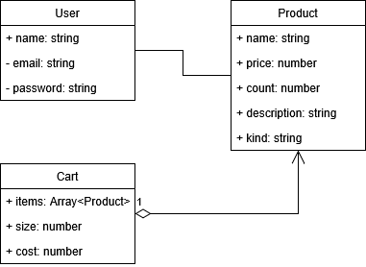
Рисунок 1.1 - Діаграма класів, приблизна

Діаграма компонентів

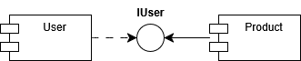
Рисунок 1.2 - Діаграма компонентів, що взаємодіють через інтерфейс

Діаграма діяльності

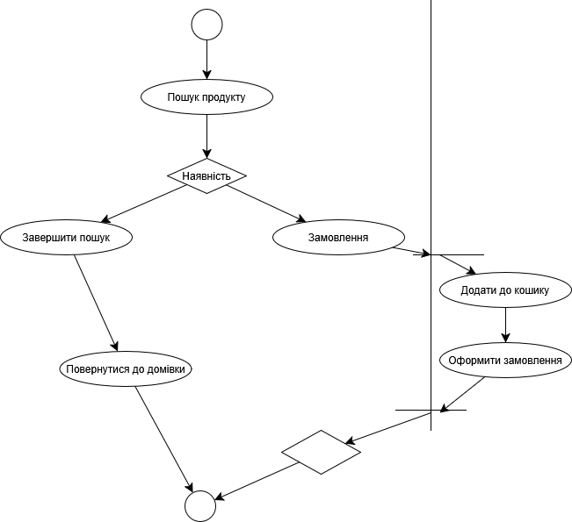
Рисунок 1.3 - Діаграма діяльності

Діаграма станів одного з класів

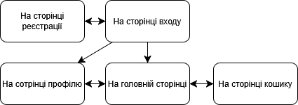
Рисунок 1.4 - Діаграма станів класу User

Діаграми прецедентів

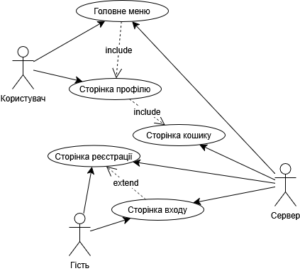
Рисунок 1.5 - Діаграма прецедентів

Опис потоків подій

Таблиця потоку подій:

Таблиця 1.1 - Етапи основного потоку подій
Основний потік | Альтернативні потоки | Потік помилок
1 Гість реєструється | А1 Дані не введено | П1 Некоректні дані
2 Гість заходить | А2 Дані неправильні | П2 Користувач забув пароль
3 Користувач переглядає товар | А3 Товару немає в наявності | П3 Користувач не отримує товар
4 Користувач оформлює замовлення | А4 Сервер не зміг обробити запит | П4 Користувач очищує кошик
5 Користувач видаляє обліковий запис | А5 Сервер не працює | А6 Користувач передумав

Опис етапів основного потоку:
1 Гість реєструється
А1 Дані не введено
П1 Некоректні дані
2 Гість заходить
А2 Дані неправильні
П2 Користувач забув пароль
3 Користувач переглядає товар
А3 Товару немає в наявності
П3 Користувач не отримує товар
4 Користувач оформлює замовлення
А4 Сервер не зміг обробити запит
П4 Користувач очищує кошик
5 Користувач видаляє обліковий запис
А5 Сервер не працює
А6 Користувач передумав

Етапи альтернативного потоку:

А1 Дані не введено
1 Дати користувачеві знати, що сталася помилка
2 Попросити ввести дані заново
3 Наявні дані видалити
А2 Дані неправильні
1 Повідомити користувача про неправильність введених даних
2 Видалити дані
3 Попросити користувача ввести дані заново
А3 Товару немає в наявності
1 Дати користувачеві знати, що товару немає в наявності
2 Повернути його на головну сторінку
3 Користувач переглядає інші товари

Діаграма кооперації основного процесу системи

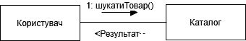
Рисунок 1.6 - Діаграма кооперації

Висновки

Благодаттю Господа Ісуса Христа, студент навчився використовувати діаграми UML для проєктування програм. Також було навчено будувати абстрактну модель програмних систем мовою UML.

Контрольні питання

Які види структурних діаграм розрізняють в UML?

В мові розмітки UML структурні діаграми поділяються на:

- Діаграма класів
- Діаграма компонентів
- Діаграма об’єктів
- Діаграма поведінки

З якою метою використовуються діаграми класів?

Створюється для опису класів та компонентів системи.

Джерело: https://uk.wikipedia.org/wiki/%D0%94%D1%96%D0%B0%D0%B3%D1%80%D0%B0%D0%BC%D0%B0_%D0%BA%D0%BB%D0%B0%D1%81%D1%96%D0%B2.

Що таке структурні класи?

Структурні класи, можливо, описують прототип об’єкту, без конкретних методів.
Також можливо, що структурні класи описують процеси, а не класи.

